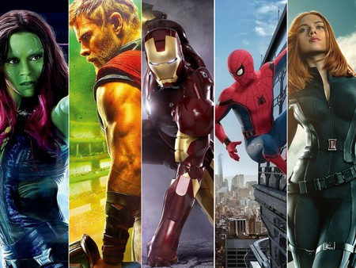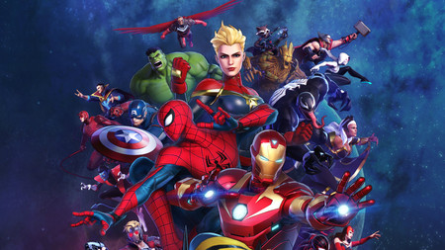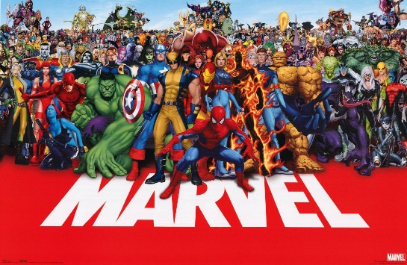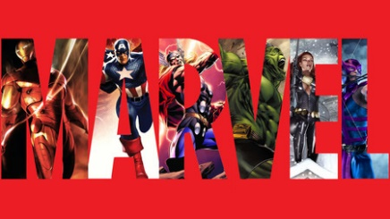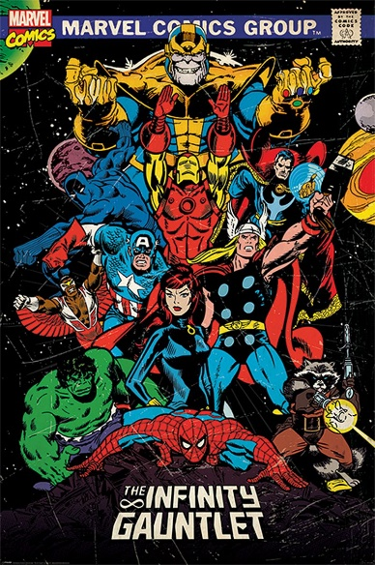

Los super héroes han sido un enorme referente para aquellos amantes de la cultura week debido a que a llegado a representar por completo a un grupo de personas fanáticas de todo lo relacionado con ello, como lo son películas, comics, posters, entre otras. Ha llegado a tener un impacto tan grande en la sociedad donde se puede ver reflejado que esta comunidad crece aun mas y se ve mucha mas gente relacionada en ella, todo por un tema común.

**Conclusiones**